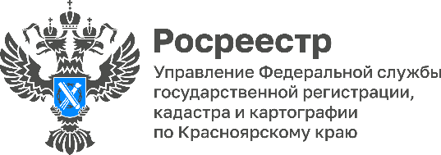

**Инструкция**

**по получению УКЭП посредством приложения «ГОСКЛЮЧ»**

**ВНИМАНИЕ!!!!!! В случае если после получения УКЭП забыли пароль, либо сменили телефон, либо удалили приложение и повторно его установили, то идентификацию через МФЦ необходимо пройти повторно.**

1. В приложении своего телефона App Store, Google Play или GetApps, необходимо найти программу «Госключ» и установить её.

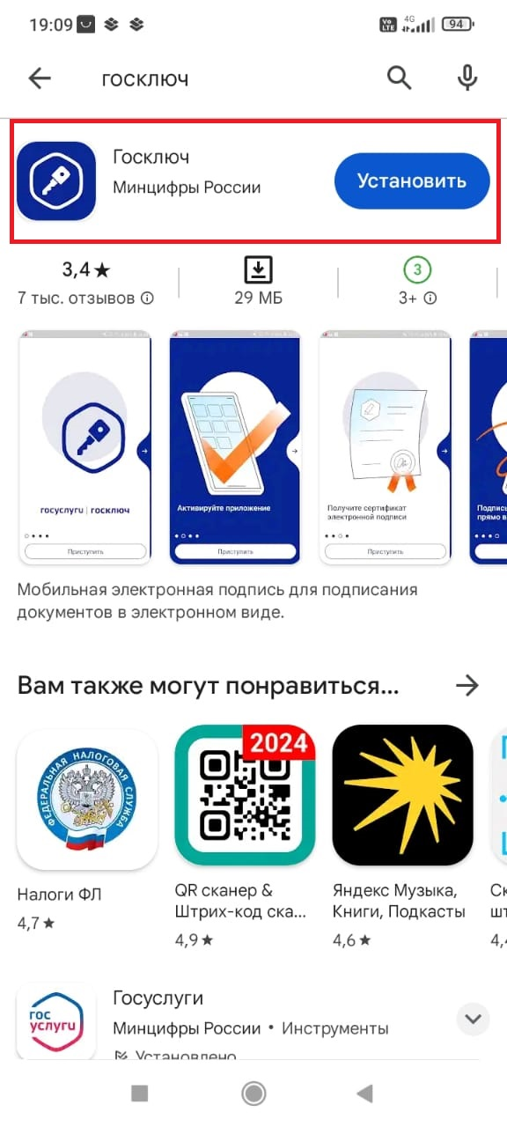

1. После установки приложения «Госключ» необходимо его запустить и в открывшемся окне нажать кнопку «Приступить».

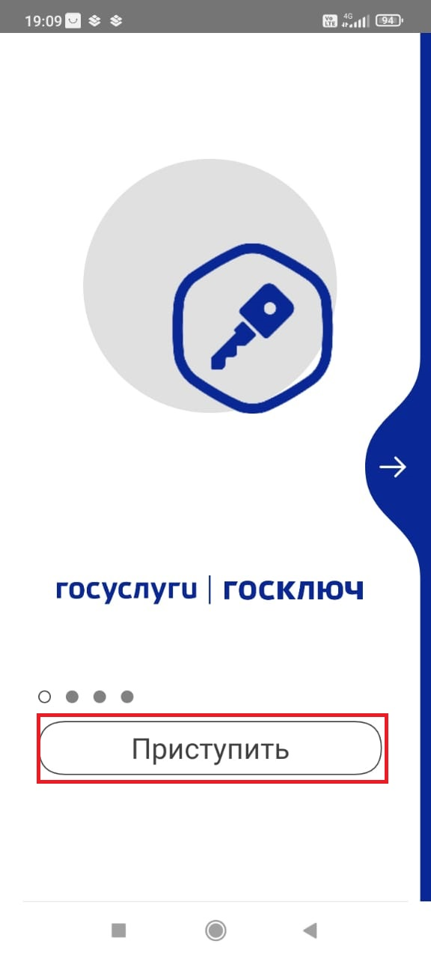

1. Затем необходимо нажать кнопку «Регистрация».

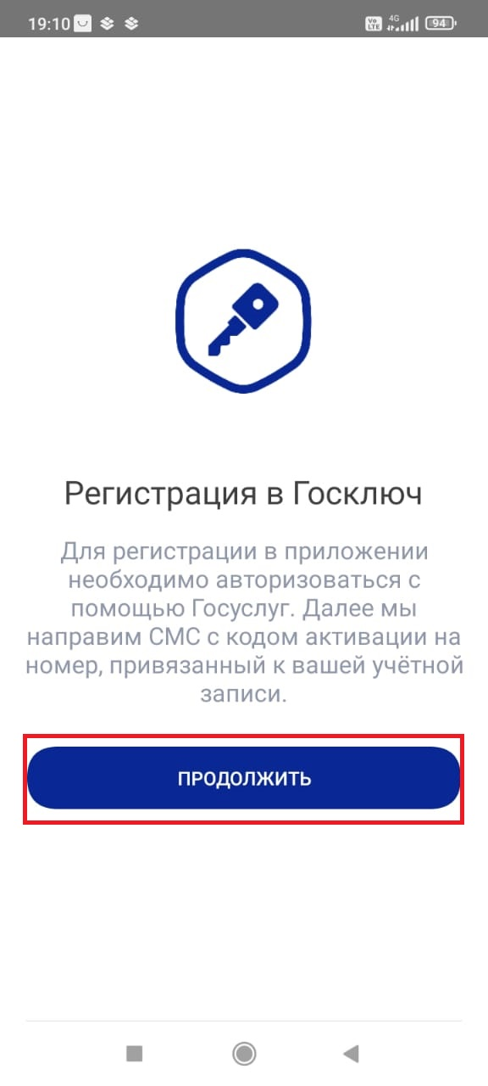

1. Необходимо пройти авторизацию в Едином портале государственных услуг (ЕПГУ, портал Госуслуги)

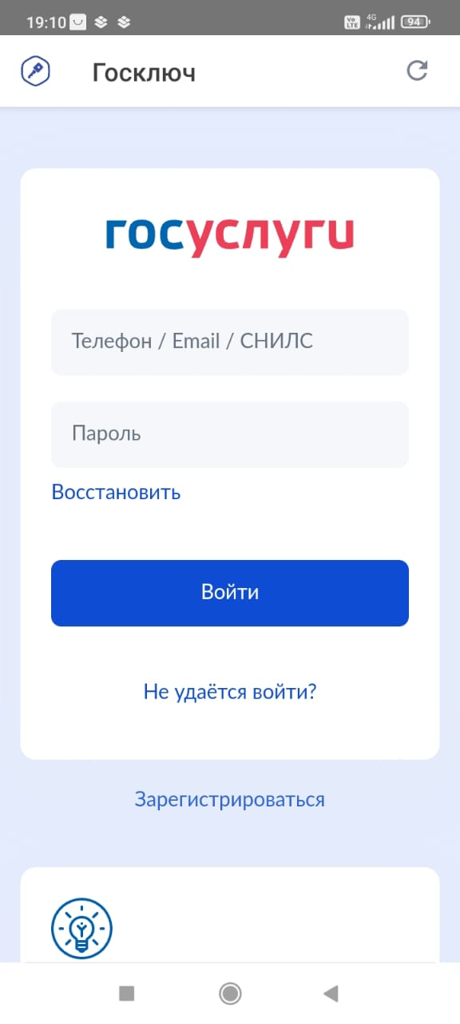

1. После авторизации на портале Госуслуг необходимо ввести код активации, поступивший посредством СМС на номер телефона

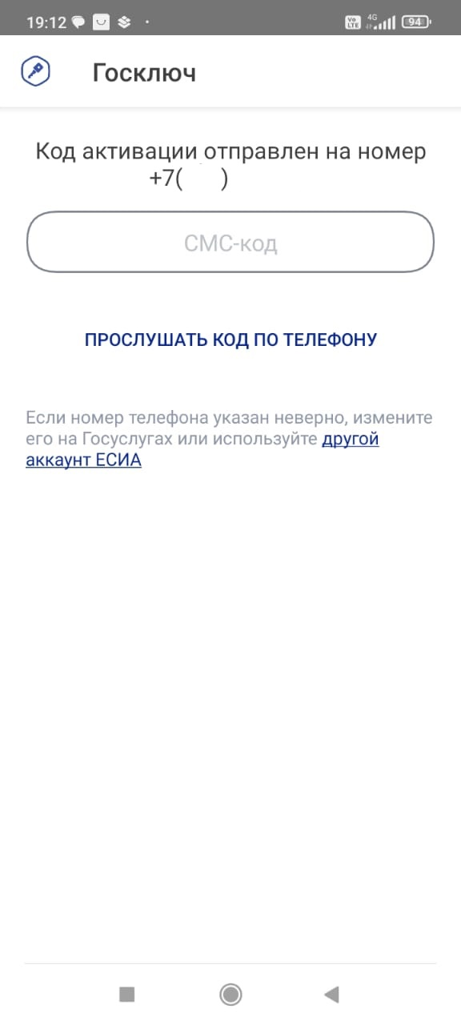

1. Далее необходимо придумать пароль и подтвердить данный пароль повторным введением.

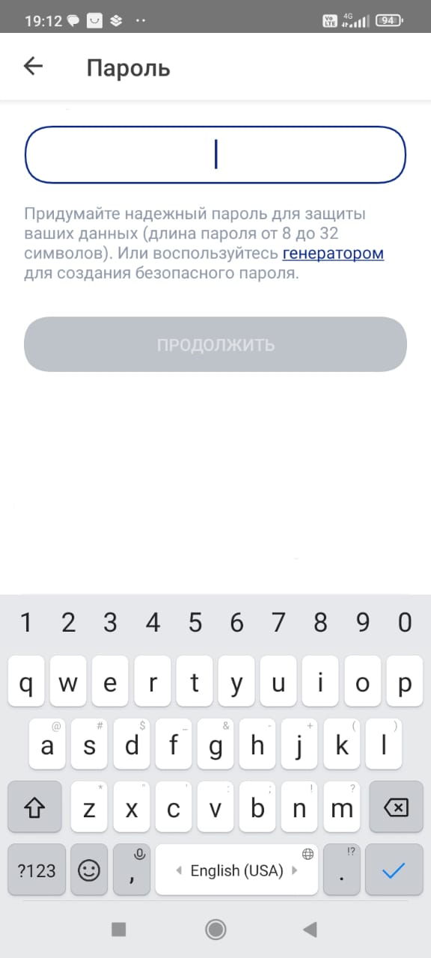 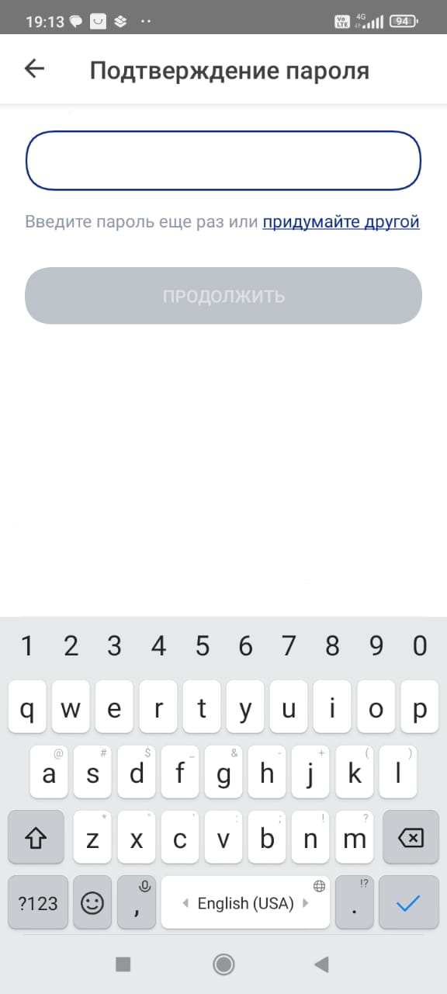

1. В открывшемся окне необходимо ознакомиться с лицензионным соглашением и нажать кнопку «Продолжить».

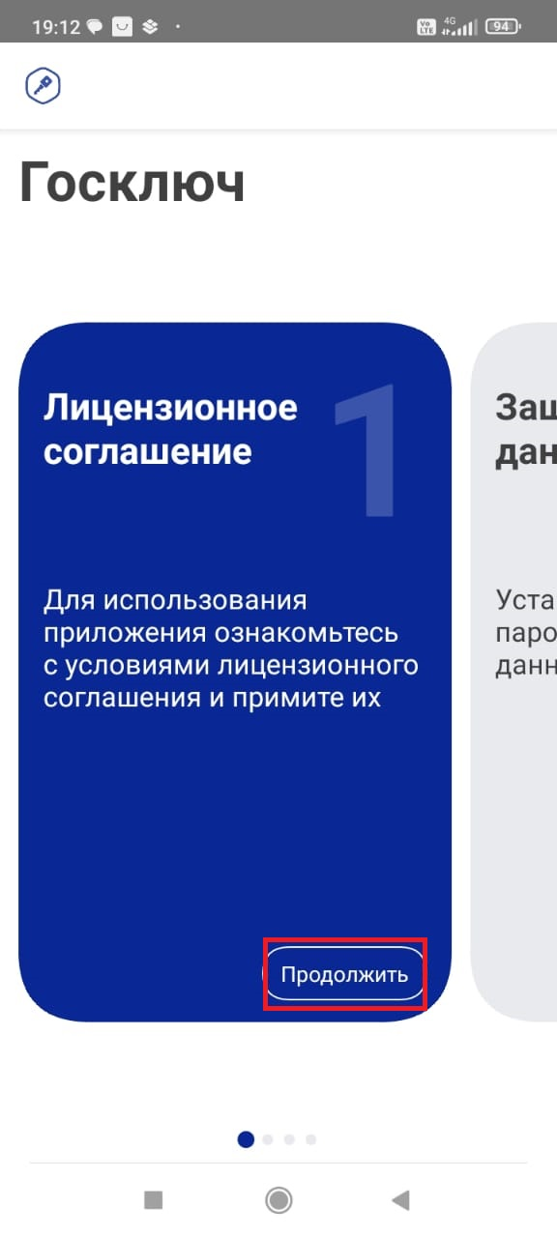 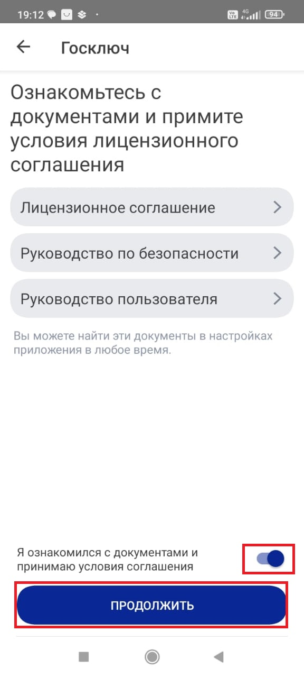

1. После ознакомления с лицензионным соглашением перейдите к формированию УНЭП, ознакомлению с сертификатом и его подписанию.

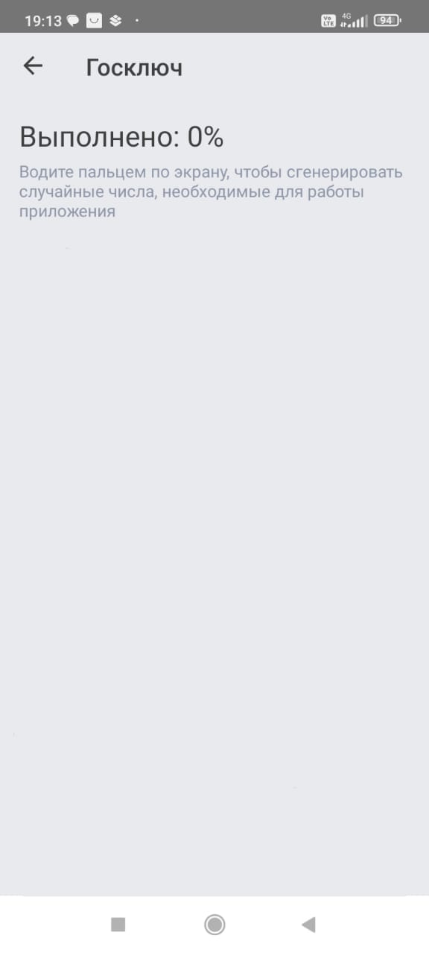 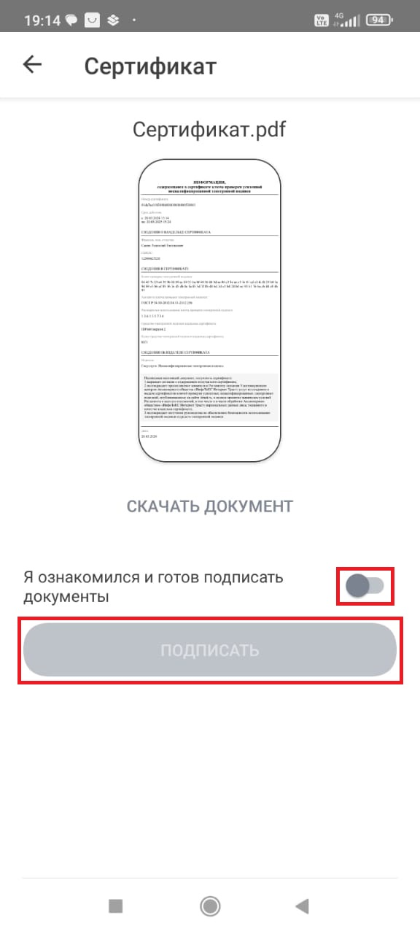

1. Для создания запроса на получение УКЭП необходимо зайти в настройки приложения и нажать «Получить сертификат УКЭП ФЛ».

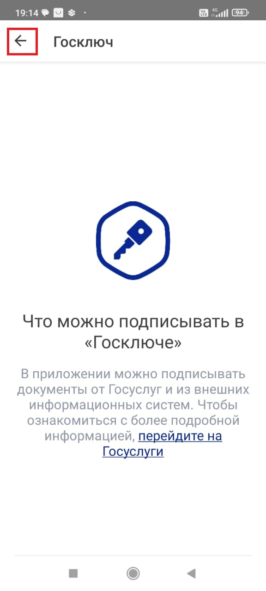 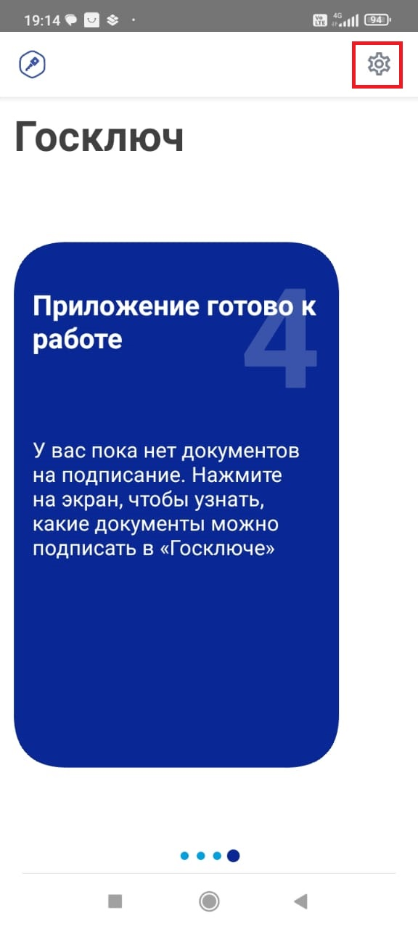 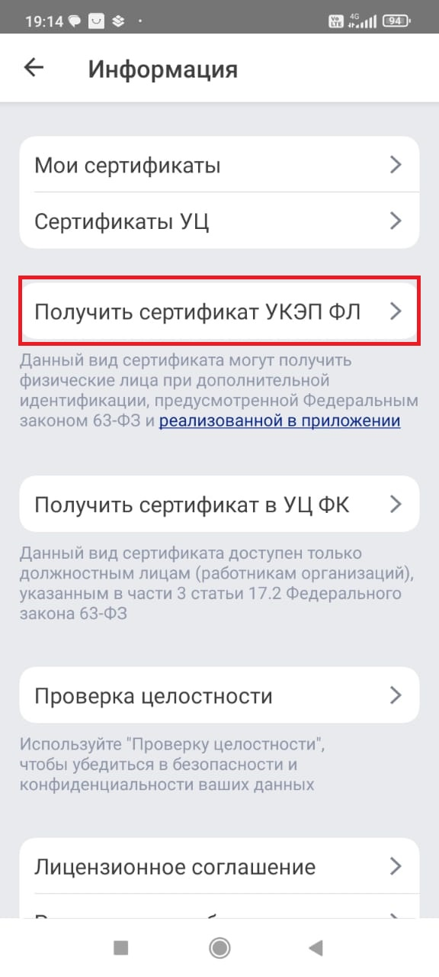

1. Перейти на стадию идентификации через гослуслуги.

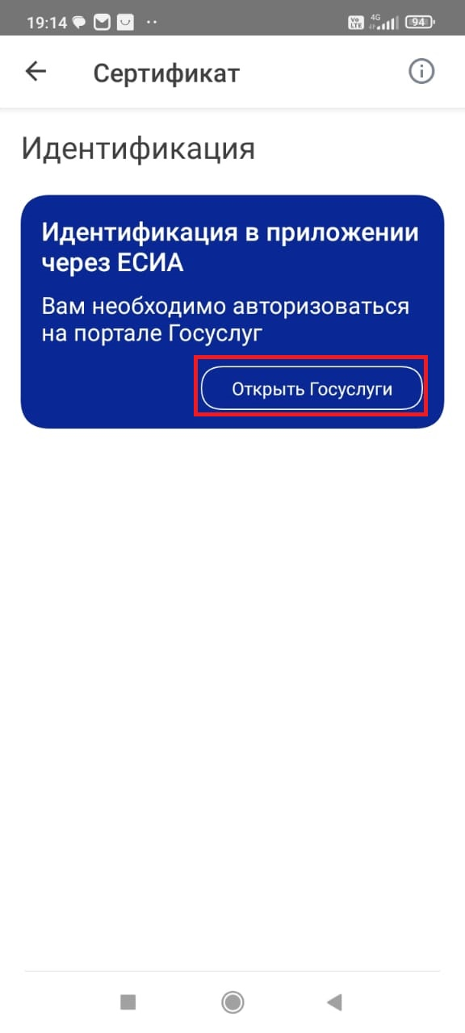

1. После прохождения идентификации через портал Госуслуги, необходимо пройти очную идентификацию в отделении МФЦ или Банка, при себе иметь паспорт и СНИЛС.

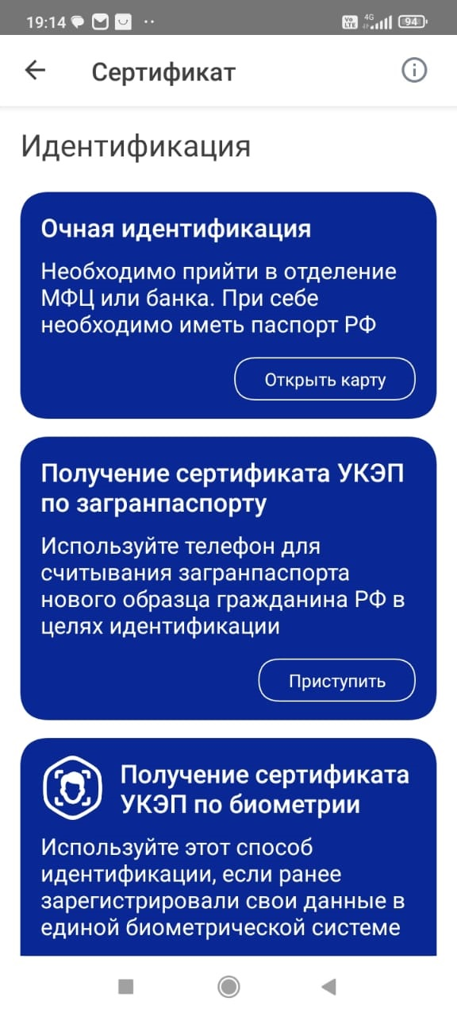

**Доступные точки очной идентификации в городе Назарово:**

* + **Россельхозбанк / Красноярский региональный филиал / Дополнительный офис Назарово / 3349/49/01 по адресу: 662200, Красноярский край, г. Назарово, ул. Мира, вл. 12, стр. 1**
  + **Структурное подразделение КГБУ «МФЦ» в г. Назарово по адресу: Красноярский край, г. Назарово, ул. Мира, владение 11, здание 1**